附件一：
109/7/9「第六屆第二次會員代表大會」議程

會議地點：紡織所A210
時間 | 內容 | 主持人/主講人
08:30~09:00 | 會員報到
09:00~09:15 | 主席致詞 | 羅忠祐 理事長
09:00~09:15 | 貴賓致詞：呂正華 局長(經濟部工業局) | 羅忠祐 理事長
09:00~09:15 | 貴賓致詞：黃茂雄 會長(中華民國東亞經濟協會) | 羅忠祐 理事長
09:15~09:30 | 臺日產業合作-紡織循環經濟案例  鳳梨葉纖維紡織品牌「KISEKI」三方合作開發簽約典禮  (甲)台灣產業用紡織品協會、  (乙)沖繩縣大宜味村、  (丙)株式会社フードリボン ( Food Reborn Co., Ltd.) | 羅忠祐 理事長  沖繩縣產業振興公社  台北事務所  仲本 政尚 所長  日方見證代表
09:30~10:00 | 專題演講：更用心的化學‧更美好的生活 | 陳建信 董事長  臺灣永光化學工業股份有限公司
10:00~10:30 | 專題演講：用熱情面對疫情 | 李貴琪 所長/副理事長  黃博雄 主任/秘書長  紡織產業綜合研究所
10:30~10:40 | 貴賓合影&理監事合影 | 秘書處
10:40~10:50 | 茶點聯誼
10:50~11:00 | 108年度業務推廣及財務收支報告 | 黃博雄秘書長
11:00~11:05 | 109年度業務規劃及預算編列核議 | 黃博雄秘書長
11:05~11:10 | 臨時動議 | 羅忠祐理事長
11:10~11:30 | 『台灣產業用紡織品成就獎』頒獎暨經驗分享 | 中華紙漿股份有限公司
11:30~11:50 | 『台灣產業用紡織品創新獎』頒獎暨經驗分享 | 台灣氣凝膠科技材料開發股份有限公司
11:50~12:10 | 『台灣產業用紡織品菁英獎』頒獎暨經驗分享 | 同正興業有限公司  郭銘松董事長
12:10~12:20 | 發放會員大會紀念品及簡易餐點 | 秘書處
12:20~ | 會議結束

附件二：

「第六屆第二次會員大會」出席調查表
  - 親自參加，公司名稱: 代表人：
  - 不克參加
  - 指定委託 代理人姓名： 職稱：
聯絡電話： Email：
  - 不指定委託代理人＊務請簽回會員大會出席委託書（格式如下）：

  - 願意提供文宣或紀念品（每式180份）。
□文宣品 □紀念品 □其他，補充說明：
附註：為讓會員大會順利圓滿，敬請您於6月22日(星期一)前，務必將出席調查表填妥，並以傳真/mail/線上報名方式擲回秘書處蕭玉梅小姐收，以幫助協會精進各項服務作業與規劃，謝謝您！

傳真02-2267-5109 / 電話02-22670321#3007 / mail：ttta@ttta.org.tw
線上報名： https://reurl.cc/MvLlek

委託書

本人因故不克出席第六屆第一次會員大會，茲委託本協會會員 代表本人出席。
此 致
台灣產業用紡織品協會

委 託 人： （簽章）(會員代表簽名處)

受委託人： （簽章）

中 華 民 國 一○九 年 七 月 九 日
注意事項：一、每一會員（代表）僅能接受其他會員（代表）一人之委託。
二、請持本委託書於開會時向報到處報到。
三、本表僅供參考，會員若自行開具「委託書」亦屬有效。
附件三：

會議舉辦地點：紡織產業綜合研究所 A210

交通資訊：紡織產業綜合研究所 A210會議室 (新北市土城區承天路6號)

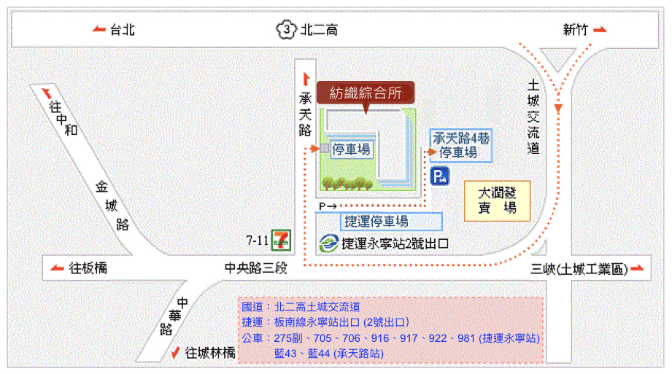
國道：北二高土城交流道
捷運：板南線永寧站出口(2號出口_
公車：275副、705、706、916、917、藍43、
藍44(承天路站)

捷 運：板南線永寧站出口（2號出口）
公 車：275副、705、706、916、917(捷運永寧站)
藍43、藍44(承天路站)
開 車：北二高土城交流道出口，下交流道後往右邊土城方向行駛，第一個紅綠燈口右轉『承天路』，在右側方即可見紡織所。

停 車 地 點：
因紡織所停車位有限，敬請儘量搭乘大眾交通工具或是於捷運永寧站旁備有公用停車場，請使用悠遊儲值卡進入支付停車費用。
附件四：
財團法人紡織產業綜合研究所
健康聲明調查

(線上健康聲明書)
填表日期： 年 月 日
公司名稱: 姓名: 電話:

親愛的訪客您好，因應疫情，自即日起進入本所請全程配戴醫用口罩，並協助填寫以下資料！！
請問您過去14天是否有下列狀況：
1.海外出國史(含轉機)
□是，國家/地區： 出國期間：
註：109/3/14後回國者請依中央流行疫情指揮中心規定進行居家檢疫(勿進入本所)。
□否（請續答）
2.是否有共同居住者具出國史或出現發燒症狀：□否；□是，請說明：

3.是否有發燒、咳嗽或呼吸急促等症狀（已服藥者亦須填「是」）？
□否，請全程配戴醫用口罩；
□是，請勾選有那些症狀：□發燒 □咳嗽 □流鼻水/鼻塞□呼吸急促 □腹瀉
□嗅、味覺異常□全身倦怠□四肢無力；如有上述症狀者請儘速就醫（勿進
入本所）。
4.過去14日內是否曾至醫療院所：□否；□是，醫療院所名稱：

備註：
- 若您無法配合填寫本資料，請您改用其他方式與本所同仁聯繫，勿進入本所場區。
- 如您填寫不實，未來經診斷為確診個案，有規避妨礙者，將依「傳染病防治法」處理。
- 本所向您蒐集個人資料，將依個人資料保護法及本所個人資料保護相關法規規定，僅在進行防疫目的之必要範圍內蒐集、處理及利用您的個人資料（公司名稱、姓名、性別及電話）。如疫情緩解，您的個人資料將再保存3個月後，由本所統一銷毀。
感謝您的配合！！
如有任何問題，請洽本案聯絡人 總務及安全衛生處 游佳鳴小姐（分機1327）109.4.22版本

